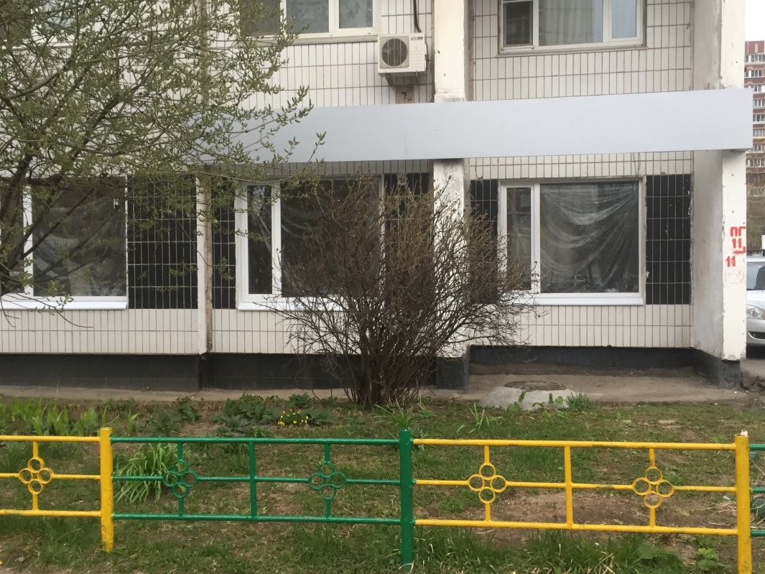

Инвестиционно-строительная компания продает коммерческое помещение, расположенным по адресу: г. Москва, ул. Новокосинская дом 27.
Общая площадь 115 кв.м. Цена продажи 24 000 000 рублей.
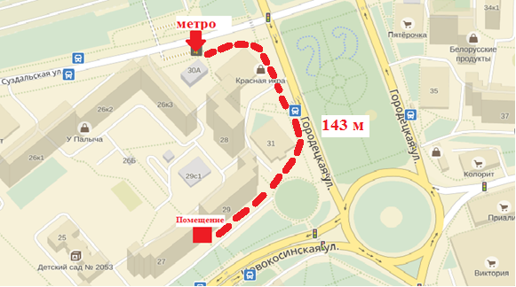

Помещение находится в 143 метрах от м. «Новокосино», интенсивный пешеходный и автомобильный трафик, 1-я линия домов, свободная планировка, отдельный вход, удобные подъездные пути, мощность 15 кВт (возможно увеличение), линия МГТС, высота потолков 3,17 м.

Алексей +7(903) 726-44-66
Алина +7(915) 296-67-96
Помещение находится в собственности у ООО и по договору купли-продажи имеет рассрочку от города на 5 лет с 3% ставкой на ипотеку, т.е. сразу все деньги не нужны, что является огромным плюсом данного предложения.
Есть возможность сделать отдельный вход или несколько входов со стороны
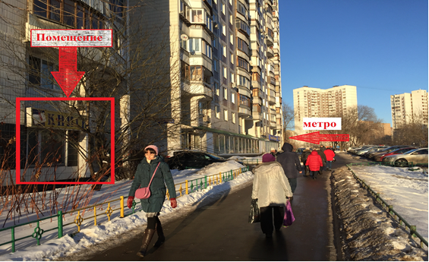
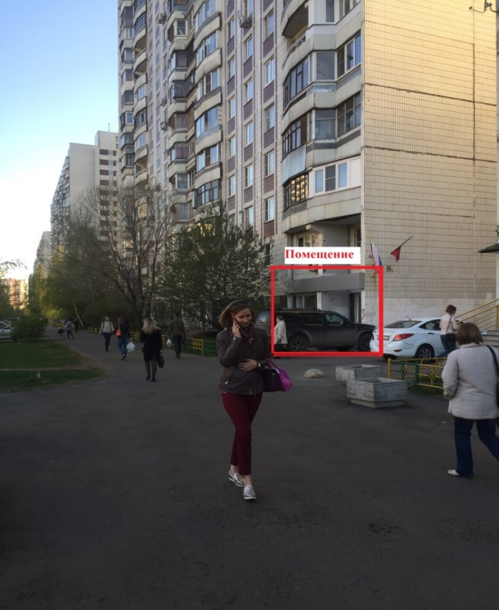
улицы Новокосинская.
